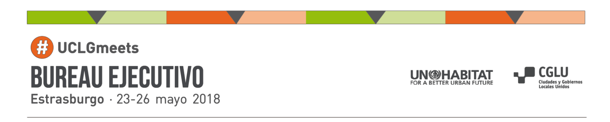
DEBATE POLÍTICO DE ALTO NIVEL CON MINISTROS EN EL MARCO DEL
BUREAU EJECUTIVO DE CGLU

CIUDADES SEGURAS E INCLUSIVAS, CLAVE PARA EL DESARROLLO SOSTENIBLE
Principales prioridades de los gobiernos locales y regionales para los objetivos globales

PROGRAMA PROVISIONAL

Miércoles 23 de mayo
Sede: Parlamento Europeo

Mañana Reunión de Secretarios Generales de CGLU: Plan de Trabajo (por invitación) Sede: Hotel Maison Rouge

13:30-
15:30

15:30-
16:00

16:00-
18:00

Grupo de Trabajo sobre prevención y gestión territorial de las crisis Sala R5.1

Pausa para café
Espace Emilio Colombo

Comité de Gestión Financiera
(por invitación) Sala R5.1

Comisión directiva del Foro de Ciudades Intermedias Sala R1.1

Comunidad de Práctica sobre movilidad
Sala R1.1

Comunidad de Práctica sobre Transparencia y Rendición de Cuentas
Sala R3.5

Sesión de Trabajo de FMDV
(por invitación) Sala R3.5

Tarde Sesión cultural en el Auditorio del Museo de Arte Moderno y Contemporáneo de Estrasburgo (MAMCS)
(coorganizado por la Ciudad de Estrasburgo y la Comisión de Cultura)

Jueves 24 de mayo
Sede: Parlamento Europeo

09:00-
11:00
Junta de FDMV (por invitación) Sala R5.1

Estrategia de CGLU sobre finanzas locales (por invitación)
Sala R5.1

09:00-12:00
Implementación nacional del ODS 11
Reunión de delegaciones nacionales organizada por ONU- Hábitat
Sala R1.1

10:30-
11:00
Pausa para café
Espace Emilio Colombo

11:00-
12:30
Comisión de Asuntos Estatutarios
(por invitación) Sala R5.1
11:00-12:00
Visita al Parlamentarium
(propuesta por el Parlamento Europeo)

12.30-
13:30

13:30-
15:00

15:00-
15:30

15:30-
17:00

Almuerzo
Espace Atrium (tapis de fleurs)

Consejo Político sobre Derecho a la Ciudad
Diálogo ente ministros y gobiernos locales
Sala R5.1

Pausa para café
Espace Emilio Colombo

Consejo Político sobre Oportunidades para Todos
Diálogo ente ministros y gobiernos locales
Sala R5.1

17:00-
18:30
Caucus europeo
Sala R1.1
17:30: Traslado de los participantes al Palais Rohan (casco antiguo) en barco

18:30 Inauguración de la exposición “Nés quelque part” y Recepción oficial
Organizadas por la Ciudad de Estrasburgo - Sede: Place du Château, Palais Rohan

Viernes 25 de mayo
Sede: Parlamento Europeo
09:00-  10:30 | Consejo Político sobre Gobernanza Multinivel  Diálogo ente ministros y gobiernos locales  Sala S1.4  Pausa para café  Espace Emilio Colombo  Consejo Político sobre Ciudades Resilientes  Diálogo ente ministros y gobiernos locales  Sala S1.4  Diálogo de Alto Nivel  Vínculos entre los objetivos globales y la implementación de la Nueva Agenda Urbana  Sesión organizada en colaboración con UNACLA  Sala S1.4  Almuerzo  Self-service  Bureau Ejecutivo de CGLU: sesión estatutaria  Sala S1.4  Pausa para café  Espace Emilio Colombo  Bureau Ejecutivo de CGLU: sesión estatutaria  Sala S1.4  Mesa redonda “Las ciudades del mundo en la migración: bienvenida y hospitalidad”  Organizada por la ciudad de Estrasburgo  Salle de l’Aubette, Place Kléber
10:30-
11:00
11:00-
12:30
12:30-
13:30
13:30-
14:30
14:30-
16:00
16:00-
16:30
16:30-
18:30
19:00-
20:00
Sábado 26 de mayo
Sede: Museo de Arte Moderno y Contemporáneo de Estrasburgo (MAMCS)
09:00-  11:00 | Foro de directores generales de asociaciones de gobiernos locales  Auditorium
11:30-  13:30 | Comisión de Desarrollo Social y  Económico Local  Auditorium | Lectura musical del texto “A ce stade de la nuit” por Maylis  de Kerangal (en francés)  Sede : Librairie Kléber – entrada libre

